КИЇВСЬКИЙ НАЦІОНАЛЬНИЙ УНІВЕРСИТЕТ
ІМЕНІ ТАРАСА ШЕВЧЕНКА
Факультет комп'ютерних наук та кібернетики
Кафедра математичної інформатики

Курсова робота
за спеціальністю 122 Комп'ютерні науки
на тему:
ЗАСТОСУВАННЯ МЕТОДІВ МАШИННОГО НАВЧАННЯ ДО ОБРОБКИ
ТА АНАЛІЗУ ЗОБРАЖЕНЬ ФРУКТІВ ДЛЯ ВИЗНАЧЕННЯ ЇХ ЯКОСТІ

Виконала студентка 3-го курсу
ОПП «Інформатика»
Наливайко Катерина Олексіївна ________________
(підпис)

Науковий керівник:
завідувач кафедри математичної інформатики
доктор фіз.-мат. наук, професор
Терещенко Василь Миколайович ________________
(підпис)

Засвідчую, що в цій курсовій роботі
немає запозичень з праць інших авторів
без відповідних посилань.
Студентка ________________
(підпис)

Київ – 2026

РЕФЕРАТ
Курсова робота містить 4 розділи, 7 рисунків, 3 таблиці, використано 13 джерел.
ВИЗНАЧЕННЯ ЯКОСТІ ФРУКТІВ, ДЕРЕВО РІШЕНЬ, ВИПАДКОВИЙ ЛІС, ГІСТОГРАМА ОРІЄНТОВАНИХ ГРАДІЄНТІВ, КЛАСИФІКАЦІЯ ЗОБРАЖЕНЬ, ЛОКАЛЬНІ БІНАРНІ ПАТТЕРНИ, МАШИННЕ НАВЧАННЯ, МЕТОД АДАБУСТ, МЕТОД НАЙБЛИЖЧИХ СУСІДІВ, МЕТОД ОПОРНИХ ВЕКТОРІВ, НАЇВНИЙ БАЄС, ОБРОБКА ЗОБРАЖЕНЬ, МЕТОД ГОЛОВНИХ КОМПОНЕНТ.
Об'єктом дослідження є процес автоматичного визначення якості фруктів (свіжих або зіпсованих) на основі аналізу цифрових зображень методами машинного навчання.
Метою роботи є дослідження та порівняльний аналіз семи класичних алгоритмів машинного навчання для задачі бінарної класифікації якості фруктів за зображеннями з метою визначення найефективнішого підходу.
У роботі використано методи вилучення ознак із зображень: Histogram of Oriented Gradients, Local Binary Patterns та колірну гістограму у просторі HSV. Для нормалізації ознак застосовано метод стандартного масштабування, для зниження розмірності — метод головних компонент (Principal Component Analysis). Класифікацію виконано сімома алгоритмами: K-Nearest Neighbors, Linear Support Vector Machine, Support Vector Machine з ядром радіальних базисних функцій, Decision Tree, Random Forest, Adaptive Boosting та Naive Bayes. Програмний продукт реалізовано мовою Python із використанням бібліотек NumPy, scikit-learn, scikit-image, matplotlib та seaborn.
У результаті виконання роботи реалізовано систему класифікації якості фруктів на наборі даних із 546 зображень. Лінійний метод опорних векторів показав найкращі результати: точність класифікації 90,9% та повноту виявлення зіпсованих фруктів 82,5%. Найнижчу точність 64,6% продемонстрував наївний баєсівський класифікатор.
Результати роботи можуть бути використані у харчовій промисловості для автоматичного контролю якості продукції, у роздрібній торгівлі для моніторингу свіжості товарів та в агросекторі для сортування врожаю. Розроблену систему також може бути інтегровано у побутову розумну техніку, зокрема у розумні холодильники, де вона здатна автоматично відстежувати стан продуктів та своєчасно попереджати користувача про їх псування. Перспективами подальшого розвитку є збільшення обсягу датасету та застосування методів глибокого навчання.

ЗМІСТ
Реферат 2
Скорочення та умовні позначки 4
Вступ 5
1 Теоретичні основи методів машинного навчання для аналізу зображень 7
1.1 Задача класифікації зображень у машинному навчанні 7
1.2 Методи вилучення ознак із зображень 9
1.3 Алгоритми машинного навчання для класифікації 12
1.4 Попередня обробка даних 16
2 Огляд існуючих систем аналізу якості фруктів 18
2.1 Системи класифікації якості на основі глибокого навчання 18
2.2 Класичні підходи до аналізу якості фруктів 19
2.3 Порівняльний аналіз існуючих рішень 20
3 Проєктування системи класифікації якості фруктів 22
3.1 Постановка задачі 22
3.2 Характеристика набору даних 23
3.3 Методи вилучення ознак та обробка даних 24
3.4 Вибір алгоритмів класифікації 25
3.5 Метрики оцінювання якості класифікації 26
4 Реалізація та дослідження системи 28
4.1 Опис програмної реалізації 28
4.2 Формування та обробка набору даних 29
4.3 Результати класифікації 30
4.4 Порівняльний аналіз методів 32
4.5 Аналіз важливості груп ознак 33
Висновки 34
Перелік джерел посилання 36

СКОРОЧЕННЯ ТА УМОВНІ ПОЗНАЧКИ
AUC — Area Under the ROC Curve (площа під ROC-кривою);
HOG — Histogram of Oriented Gradients (гістограма орієнтованих градієнтів);
HSV — Hue, Saturation, Value (колірна модель: тон, насиченість, яскравість);
KNN — K-Nearest Neighbors (метод k найближчих сусідів);
LBP — Local Binary Patterns (локальні бінарні паттерни);
PCA — Principal Component Analysis (метод головних компонент);
Python — інтерпретована мова програмування загального призначення;
RGB — Red, Green, Blue (адитивна колірна модель);
ROC — Receiver Operating Characteristic (характеристична крива класифікатора);
SVM — Support Vector Machine (метод опорних векторів);
МНС — метод найближчих сусідів;
МОВ — метод опорних векторів;

ВСТУП
Оцінка сучасного стану об'єкта дослідження або розроблення. У сучасній харчовій промисловості та агросекторі дедалі більшого значення набуває автоматизація процесів контролю якості продукції. Традиційна ручна перевірка свіжості фруктів є трудомісткою, суб'єктивною та не масштабованою. Розвиток методів комп'ютерного зору та машинного навчання відкриває нові можливості для побудови автоматизованих систем, здатних оцінювати якість фруктів за цифровими зображеннями [1].
На сьогодні для задач класифікації якості фруктів активно використовуються як методи глибокого навчання зі згортковими нейронними мережами, так і класичні підходи з ручним вилученням ознак. Класичні методи залишаються актуальними завдяки інтерпретованості, відсутності потреби у графічних прискорювачах та придатності для вбудованих систем з обмеженими ресурсами [3].
Актуальність роботи та підстави для її виконання. Актуальність дослідження визначається необхідністю розробки ефективних та доступних систем контролю якості фруктів. Зіпсовані фрукти становлять значні економічні збитки у харчовій промисловості та можуть завдати шкоди здоров'ю споживачів. Порівняльний аналіз ефективності класичних алгоритмів машинного навчання на даній задачі дозволяє визначити оптимальний підхід для практичного впровадження [4].
Мета й завдання роботи. Метою роботи є дослідження та порівняльний аналіз семи класичних алгоритмів машинного навчання для задачі бінарної класифікації якості фруктів за зображеннями.
Для досягнення поставленої мети необхідно розв'язати такі завдання:
— проаналізувати сучасні методи вилучення ознак із зображень та алгоритми класифікації;
— сформувати набір даних із зображень фруктів двох категорій якості;
— реалізувати конвеєр вилучення ознак на основі методів HOG, LBP та колірної гістограми;
— виконати попередню обробку ознак та зниження розмірності методом PCA;
— навчити та протестувати сім класичних алгоритмів машинного навчання;
— провести порівняльний аналіз ефективності методів;
— визначити оптимальний алгоритм для задачі визначення якості фруктів.
Об'єкт, методи й засоби дослідження або розроблення. Об'єктом дослідження є процес автоматичної класифікації якості фруктів на категорії «свіжий» (Fresh) та «зіпсований» (Rotten) на основі аналізу цифрових зображень.
Для вилучення ознак із зображень використовуються методи HOG (форма та краї), LBP (текстура поверхні) та колірна гістограма у просторі HSV (колірний розподіл). Нормалізація виконується методом стандартного масштабування, зниження розмірності — методом головних компонент (PCA). Класифікацію виконано сімома алгоритмами машинного навчання: KNN, Linear SVM, RBF SVM, Decision Tree, Random Forest, AdaBoost та Naive Bayes.
У роботі використовуються мова програмування Python 3.13 та бібліотеки scikit-learn, scikit-image, matplotlib, seaborn та NumPy [2] для вилучення ознак, навчання моделей, аналізу результатів та візуалізації даних.
Можливі сфери застосування. Результати роботи можуть бути використані у харчовій промисловості для автоматичного контролю якості на виробничих лініях, у роздрібній торгівлі для моніторингу свіжості продуктів та в агросекторі для автоматичного сортування врожаю.

1 ТЕОРЕТИЧНІ ОСНОВИ МЕТОДІВ МАШИННОГО НАВЧАННЯ ДЛЯ АНАЛІЗУ ЗОБРАЖЕНЬ

1.1 Задача класифікації зображень у машинному навчанні
Класифікація зображень є однією з фундаментальних задач комп'ютерного зору та машинного навчання. Ця задача полягає у присвоєнні зображенню однієї або кількох попередньо визначених міток-класів на основі аналізу його вмісту [1]. У контексті даної роботи задача є бінарною: кожне зображення фрукта відноситься до одного з двох класів — «свіжий» (Fresh, мітка 0) або «зіпсований» (Rotten, мітка 1).
Загальна схема вирішення задачі класифікації зображень методами класичного машинного навчання включає такі етапи:
— збір та підготовка набору даних із зображеннями та відповідними мітками класів;
— попередня обробка зображень — приведення до єдиного розміру та колірного простору;
— вилучення ознак — перетворення зображення у числовий вектор ознак;
— нормалізація та зниження розмірності простору ознак;
— навчання класифікатора на навчальній вибірці;
— оцінювання якості класифікатора на тестовій вибірці.
Ключовим етапом є вилучення ознак, оскільки їхня якість та інформативність безпосередньо визначає здатність класифікатора розрізняти класи [5]. На відміну від методів глибокого навчання, де вилучення ознак відбувається автоматично, класичні підходи потребують ручного проектування ознак на основі предметних знань.
Особливістю задачі визначення якості фруктів є наявність вимірюваних візуальних ознак зіпсованості: зміна кольору (потемніння, бурі плями), зміна текстури поверхні (зморщеність, пліснява) та зміна форми (деформація). Це обґрунтовує вибір методів HOG, LBP та колірної гістограми для вилучення ознак.

1.2 Методи вилучення ознак із зображень
Гістограма орієнтованих градієнтів (Histogram of Oriented Gradients, HOG) — дескриптор ознак, що описує локальну форму та структуру об'єкта через розподіл інтенсивності градієнтів [6]. Зображення ділиться на малі просторові комірки (cells), для кожної будується гістограма орієнтацій градієнтів. Комірки об'єднуються у блоки (blocks) із нормалізацією контрасту, а нормалізовані гістограми конкатенуються у єдиний вектор ознак.
У даній роботі HOG обчислюється для зображень розміру 128×128 пікселів у відтінках сірого з параметрами: 9 орієнтацій, розмір комірки 16×16 пікселів, розмір блоку 2×2 комірки. Результуючий вектор містить 1764 ознаки. HOG ефективно захоплює форму та контури фруктів, зокрема деформації, характерні для зіпсованих плодів.
Локальні бінарні паттерни (Local Binary Patterns, LBP) — метод вилучення текстурних ознак, заснований на порівнянні інтенсивності центрального пікселя з інтенсивністю його сусідів на колі заданого радіуса [7]. Застосовується рівномірний LBP з 24 точками на колі радіусом 3 пікселі. Нормалізована гістограма LBP-паттернів містить 26 значень. LBP ефективно описує мікротекстуру поверхні: суху або вологу шкірку, плісняву та інші зміни структури поверхні.
Колірна гістограма у просторі HSV описує розподіл кольорів на зображенні [8]. Простір HSV (Hue, Saturation, Value) є більш природним для опису кольору, ніж RGB. Гістограма формується з трьох компонент: тон H (18 бінів, 0–180), насиченість S (16 бінів, 0–256) та яскравість V (16 бінів, 0–256), що дає вектор розмірністю 50. Колірні ознаки відображають зміни кольору — жовтіння, потемніння та появу бурих плям — характерні для зіпсованих фруктів.
Повний вектор ознак отримується конкатенацією HOG (1764), LBP (26) та колірної гістограми (50), що дає вектор розмірністю 1840 елементів.

1.3 Алгоритми машинного навчання для класифікації
Метод k найближчих сусідів (K-Nearest Neighbors, KNN) є непараметричним алгоритмом, що не будує явної моделі в процесі навчання. Для класифікації нового об'єкта знаходяться k найближчих об'єктів навчальної вибірки, і об'єкт відноситься до класу, що найчастіше зустрічається серед знайдених сусідів [9]. У роботі число сусідів дорівнює семи, зважування — за відстанню, метрика — евклідова.
Метод опорних векторів (Support Vector Machine, SVM) шукає гіперплощину максимального зазору між класами [9]. Для лінійно нероздільних даних застосовується підхід «м'якого зазору» та ядрові функції. У роботі досліджуються два варіанти: лінійний метод опорних векторів (параметр регуляризації дорівнює одиниці) та метод опорних векторів з ядром радіальних базисних функцій (параметр регуляризації дорівнює десяти), що дозволяє будувати нелінійні межі розділення.
Дерево рішень (Decision Tree) рекурсивно розбиває простір ознак за пороговими правилами [9]. Кожен внутрішній вузол відповідає перевірці умови на одній ознаці, листовий — передбачуваному класу. Використовується необмежена глибина дерева. Перевагою є висока інтерпретованість та мінімальний час inference.
Випадковий ліс (Random Forest) — ансамблевий метод, що будує множину дерев рішень на випадкових підвибірках навчальних даних та підмножинах ознак [10]. Фінальне рішення приймається голосуванням більшості дерев. Ансамбль із 200 дерев є більш стабільним та стійким до перенавчання порівняно з одиничним деревом рішень.
AdaBoost (Adaptive Boosting) послідовно навчає серію слабких класифікаторів, концентруючись на прикладах, що були неправильно класифіковані попередніми [11]. Кожному навчальному прикладу присвоюється вага, яка збільшується для помилково класифікованих. У роботі використовується 100 естиматорів із коефіцієнтом навчання 0,5.
Наївний баєсівський класифікатор (Gaussian Naive Bayes) базується на теоремі Баєса із припущенням про умовну незалежність та нормальний розподіл ознак у кожному класі [12]. Незважаючи на спрощуюче припущення, метод демонструє прийнятну ефективність у багатьох задачах та є найшвидшим у навчанні.

1.4 Попередня обробка даних
Попередня обробка даних є важливим етапом конвеєра машинного навчання, що суттєво впливає на якість класифікації. У роботі застосовуються два методи: стандартне масштабування та метод головних компонент.
Стандартне масштабування (StandardScaler) перетворює кожну ознаку так, щоб вона мала нульове математичне очікування та одиничне стандартне відхилення. Параметри масштабування обчислюються виключно на навчальній вибірці та застосовуються до тестової, що виключає витік даних.
Метод головних компонент (Principal Component Analysis, PCA) здійснює лінійне перетворення простору ознак у простір меншої розмірності, зберігаючи напрямки максимальної дисперсії. PCA налаштований на збереження 97% дисперсії, що дозволяє зменшити розмірність з 1840 до 208 компонент без суттєвої втрати інформації. Це прискорює навчання та зменшує ризик перенавчання класифікаторів.

2 ОГЛЯД ІСНУЮЧИХ СИСТЕМ АНАЛІЗУ ЯКОСТІ ФРУКТІВ

2.1 Системи класифікації якості на основі глибокого навчання
Проблема автоматичного визначення якості фруктів є актуальною задачею комп'ютерного зору. Значна кількість сучасних досліджень базується на використанні глибоких нейронних мереж, зокрема згорткових нейронних мереж (CNN), для класифікації зображень фруктів [1].
Одним із поширених підходів є перенесене навчання (Transfer Learning) на основі попередньо навчених моделей, таких як VGG, ResNet, InceptionNet та EfficientNet. Ці моделі, навчені на великих датасетах (наприклад, ImageNet), дозволяють досягати високої точності класифікації навіть на невеликих наборах даних за рахунок використання вже навчених ознак [1].
Так, у роботі Бехера та ін. [1] для класифікації стиглості папаї використано Transfer Learning на основі VGG16 та досягнуто точності понад 97%. Моаллем та ін. [3] запропонували систему сортування яблук на основі ознак поверхні з точністю до 90%. Незважаючи на високу точність, методи глибокого навчання потребують значних обчислювальних ресурсів та великих обсягів навчальних даних.

2.2 Класичні підходи до аналізу якості фруктів
Класичні методи машинного навчання з ручним вилученням ознак залишаються актуальними для задач класифікації якості фруктів завдяки інтерпретованості результатів, низьким вимогам до обчислювальних ресурсів та придатності для вбудованих систем [4].
Класичні методи, засновані на колірних, текстурних та геометричних ознаках у поєднанні з методом опорних векторів або випадковим лісом, демонструють достатню точність для практичного застосування у задачах класифікації та сортування фруктів [3].
Методи штучного інтелекту та машинного навчання для задач класифікації й розпізнавання образів активно розвиваються, зокрема у працях вітчизняних науковців [13], що підтверджує актуальність обраного напряму та універсальність застосування класичних класифікаторів для аналізу візуальних ознак об'єктів.

2.3 Порівняльний аналіз існуючих рішень
Аналіз існуючих систем дозволяє виокремити ключові підходи до класифікації якості фруктів та їхні характеристики.
Методи глибокого навчання забезпечують найвищу точність класифікації (95–99%), однак потребують великих наборів даних, GPU та складнішого налаштування. Класичні методи з HOG/LBP/кольоровими ознаками досягають 85–95% точності і є більш придатними для систем з обмеженими ресурсами. Проміжним підходом є використання попередньо навчених CNN для вилучення ознак з подальшою класифікацією класичними методами.
Відмінністю даної роботи є систематичне порівняння семи класичних алгоритмів на однаковому наборі даних та однаковому конвеєрі вилучення ознак, що дозволяє об'єктивно оцінити ефективність кожного методу для задачі визначення свіжості фруктів.

3 ПРОЄКТУВАННЯ СИСТЕМИ КЛАСИФІКАЦІЇ ЯКОСТІ ФРУКТІВ

3.1 Постановка задачі
Метою розроблюваної системи є автоматичне визначення якості фруктів — класифікація зображень на дві категорії: «свіжий» (Fresh) та «зіпсований» (Rotten) — із використанням методів вилучення ознак із зображень та алгоритмів машинного навчання.
Система повинна забезпечувати:
— завантаження та обробку зображень різних форматів;
— вилучення ознак трьома незалежними методами (HOG, LBP, Color Histogram);
— нормалізацію ознак та зниження розмірності;
— навчання та тестування семи класифікаторів машинного навчання;
— порівняльний аналіз ефективності методів;
— збереження результатів у форматі JSON та генерацію графіків.
Вхідними даними системи є зображення фруктів у форматах JPEG, PNG, WebP або BMP. Результатом роботи є визначення класу зображення: 0 — свіжий фрукт; 1 — зіпсований фрукт.

3.2 Характеристика набору даних
Для навчання та тестування моделей використано датасет Fruit Freshness Dataset, що містить зображення фруктів, розподілені на дві категорії якості. Набір організований у ієрархічну структуру директорій: кожен вид фрукта має дві піддиректорії — «fresh» та «rotten».
Загальна кількість зображень складає 546: 357 свіжих (65,4%) та 189 зіпсованих (34,6%). Датасет є незбалансованим з переважанням класу «свіжий». Перед вилученням ознак усі зображення приводяться до розміру 128×128 пікселів.
Набір даних розподіляється на навчальну та тестову вибірки у співвідношенні 70%/30% з стратифікацією за класом: 382 зображення для навчання та 164 — для тестування.

3.3 Методи вилучення ознак та обробка даних
Вилучення ознак виконується для кожного зображення окремо та включає три незалежні етапи, результати яких конкатенуються у єдиний вектор розмірністю 1840 елементів.
Для HOG: зображення конвертується у відтінки сірого та обчислюється HOG-дескриптор з 9 орієнтаційними бінами, коміркою 16×16 пікселів та блоком 2×2 комірки — 1764 ознаки. Для LBP: застосовується рівномірний LBP з 24 точками та радіусом 3 пікселі — 26 ознак. Для колірної гістограми: зображення конвертується у HSV (власна реалізація через NumPy), гістограми H (18 бінів), S (16 бінів), V (16 бінів) — 50 ознак.
Попередня обробка дотримується принципу відсутності витоку даних: StandardScaler та PCA навчаються виключно на навчальній вибірці, а до тестової вибірки застосовується метод transform з уже навченими параметрами. PCA зі збереженням 97% дисперсії зменшує розмірність з 1840 до 208 компонент.

3.4 Вибір алгоритмів класифікації
Для класифікації якості фруктів за зображеннями у межах роботи використовуються такі алгоритми машинного навчання:
— метод найближчих сусідів (число сусідів — сім, зважування за відстанню, евклідова метрика);
— лінійний метод опорних векторів (параметр регуляризації — одиниця);
— метод опорних векторів з ядром радіальних базисних функцій (параметр регуляризації — десять);
— дерево рішень (необмежена глибина);
— випадковий ліс (двісті дерев);
— адаптивний бустинг (сто базових класифікаторів, темп навчання — нуль цілих п’ять десятих);
— наївний баєсівський класифікатор (гаусівський варіант).
Вибір цих моделей обумовлений відповідністю задачі класифікації зображень, можливістю роботи з представленням даних після методу головних компонент, різноманітністю підходів (метричні, лінійні, ансамблеві, ймовірнісні) та можливістю отримання ймовірнісних оцінок для побудови ROC-кривих.

3.5 Метрики оцінювання якості класифікації
Для оцінювання ефективності моделей машинного навчання використовуються такі метрики класифікації:
— Accuracy — частка правильно класифікованих зразків серед усіх;
— Precision — точність визначення кожного класу;
— Recall — повнота виявлення кожного класу;
— F1-score — гармонічне середнє між Precision та Recall;
— AUC (Area Under ROC Curve) — площа під характеристичною кривою.
Ключовою метрикою для даної задачі є Recall(Rotten) — частка правильно виявлених зіпсованих фруктів серед усіх зіпсованих. Пропустити зіпсований фрукт (хибнонегативна помилка) є значно серйознішою проблемою, ніж помилково відмітити свіжий фрукт як зіпсований.
Для аналізу розподілу помилок також використовується матриця плутанини (confusion matrix), що дозволяє оцінити кількість правильних та помилкових класифікацій по кожному класу.

4 РЕАЛІЗАЦІЯ ТА ДОСЛІДЖЕННЯ СИСТЕМИ

4.1 Опис програмної реалізації
Систему класифікації якості фруктів реалізовано мовою програмування Python 3.13. Програмний код складається з двох основних скриптів: method2_classical.py — основний скрипт навчання та оцінювання класифікаторів, та compare.py — скрипт порівняльного аналізу та генерації графіків.
Скрипт method2_classical.py реалізує повний конвеєр обробки даних. Функція collect_samples обходить структуру директорій датасету та формує списки шляхів до зображень із відповідними мітками класів (0 — fresh, 1 — rotten). Функція extract_features виконує послідовне вилучення HOG, LBP та колірних ознак для кожного зображення та повертає конкатенований вектор розмірністю 1840 елементів.
Функція get_classifiers ініціалізує сім класифікаторів з налаштованими гіперпараметрами. Функція train_and_evaluate виконує навчання класифікатора, вимірює час навчання та inference, обчислює всі метрики якості та повертає словник результатів для збереження у JSON.
Скрипт compare.py зчитує results_classical.json та генерує три графіки: порівняльну діаграму чотирьох метрик (comparison_metrics.png), порівняння часу inference (comparison_inference.png) та радарну діаграму топ-3 методів (comparison_radar.png).

4.2 Формування та обробка набору даних
Для навчання та тестування моделей використано датасет Fruit Freshness Dataset, отриманий із відкритих джерел. Загальний обсяг набору складає 546 зображень: 357 свіжих фруктів та 189 зіпсованих. Зображення представлені у форматах JPEG, PNG та WebP.
Для обох класів виконано розподіл на навчальну та тестову вибірки у співвідношенні 70/30 із стратифікацією за класами, що забезпечує однакове співвідношення класів у навчальній і тестовій вибірках: 382 та 164 зображення відповідно.
Час вилучення ознак для всього датасету склав 3,2 секунди, що свідчить про обчислювальну ефективність обраного підходу. Загальна розмірність матриці ознак: 546×1840. Після стандартного масштабування та PCA: 382×208 для навчальної вибірки та 164×208 для тестової.

4.3 Результати класифікації
Навчання та тестування семи класифікаторів дозволило отримати результати, наведені у таблиці 4.1.
Таблиця 4.1 — Результати класифікації семи алгоритмів
Алгоритм | Accuracy, % | Recall(Rotten), % | AUC | Inf, мс
KNN | 86,0 | 64,9 | 0,950 | 0,167
Linear SVM | 90,9 | 82,5 | 0,973 | 0,004
RBF SVM | 90,2 | 75,4 | 0,987 | 0,016
Decision Tree | 76,2 | 63,2 | 0,732 | 0,001
Random Forest | 82,9 | 54,4 | 0,909 | 0,086
AdaBoost | 82,9 | 54,4 | 0,876 | 0,015
Naive Bayes | 64,6 | 43,9 | 0,714 | 0,015
На рисунку 4.1 наведено матриці плутанини для всіх семи алгоритмів. Матриця лінійного SVM показує найкращий баланс між виявленням свіжих та зіпсованих фруктів: 102 правильно визначені свіжі та 47 правильно визначені зіпсовані з мінімальними хибнонегативними результатами (10). Матриці Random Forest та AdaBoost ідентичні і демонструють схильність до хибнонегативних результатів для класу Rotten (26 помилок із 57 зіпсованих).
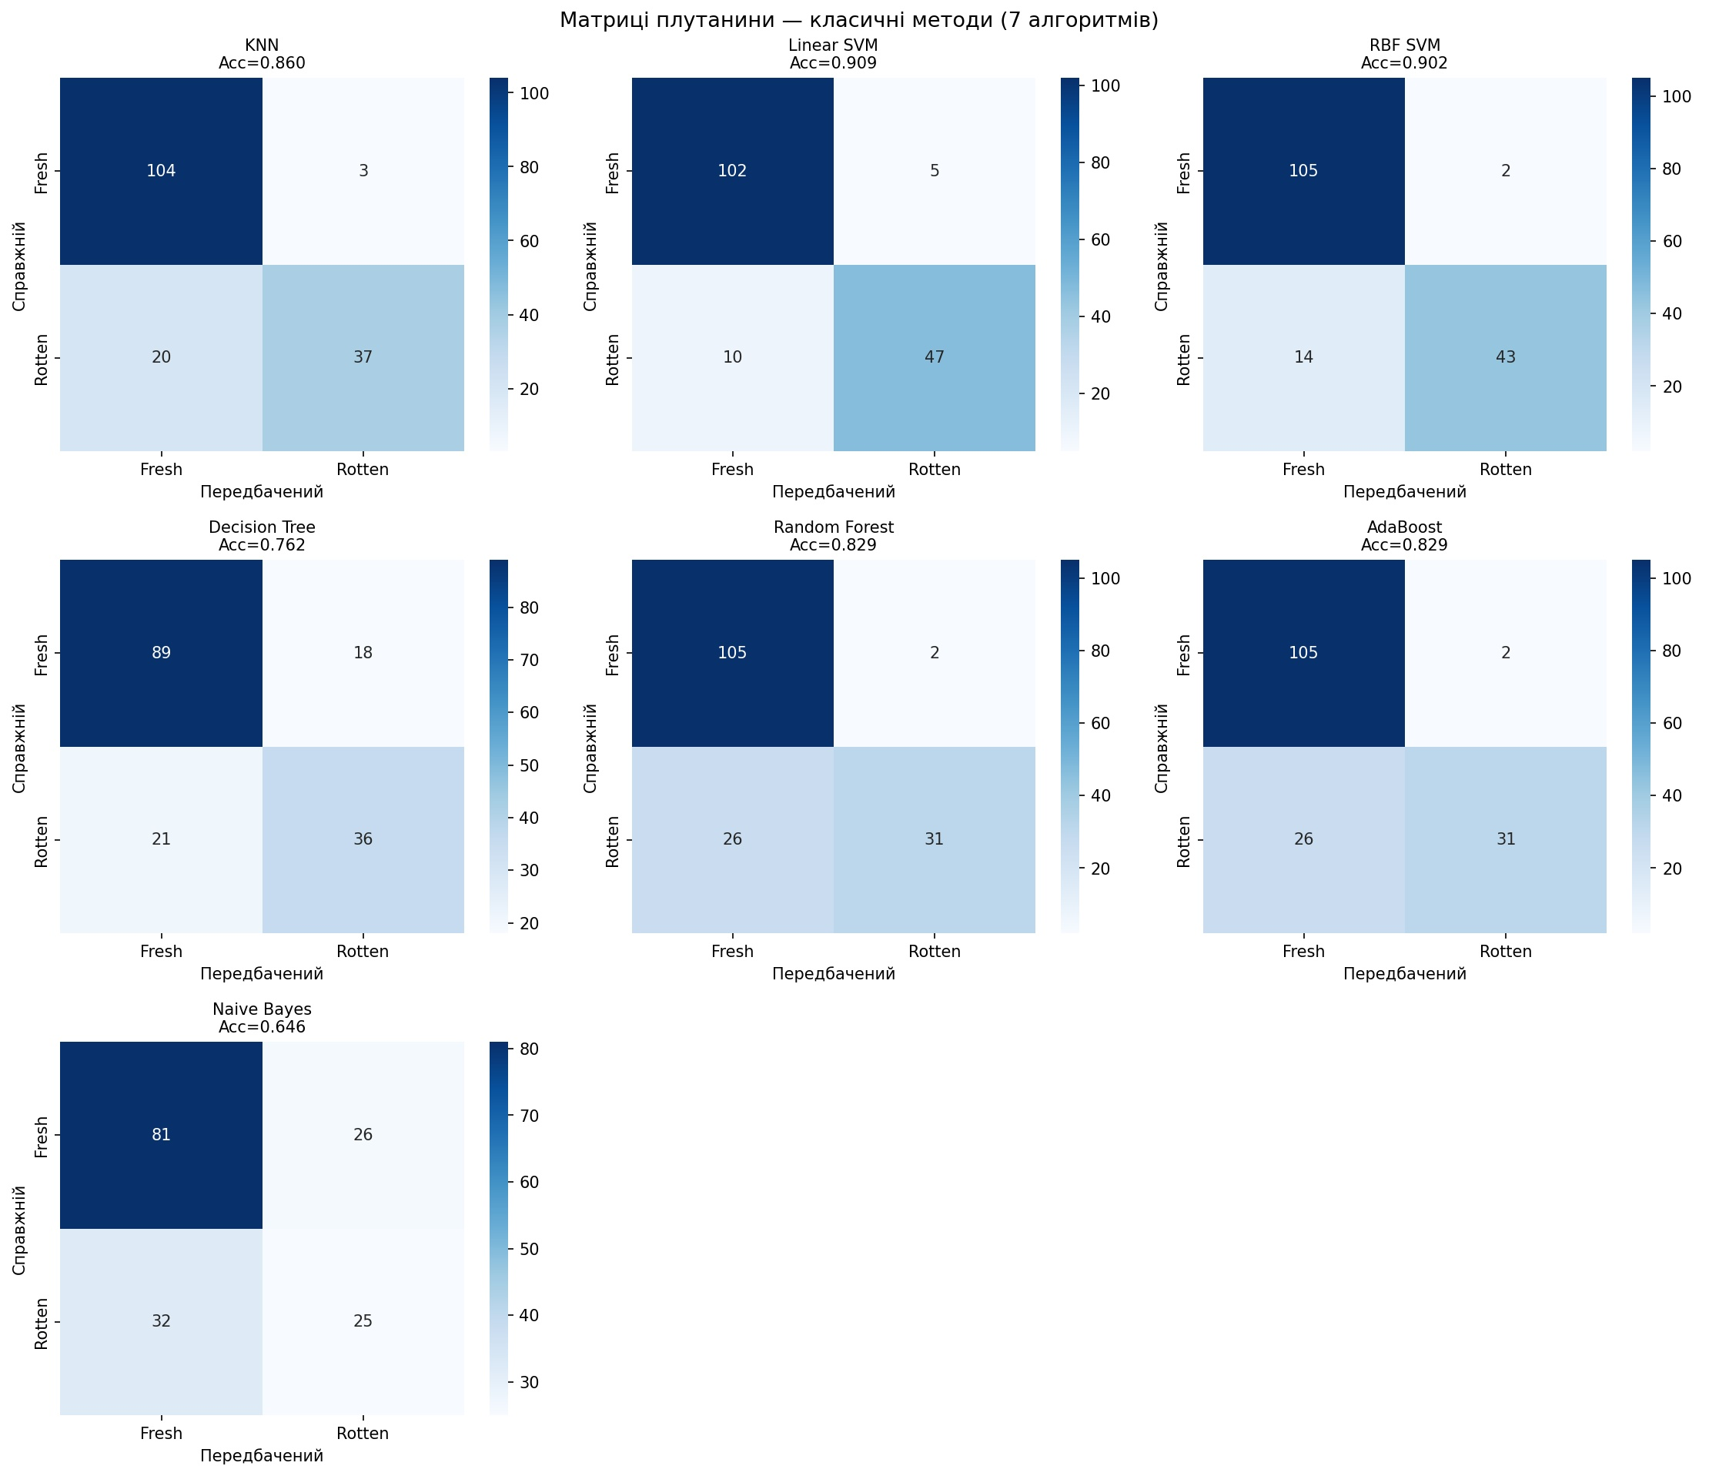
Рисунок 4.1 — Матриці плутанини семи класичних методів (сітка 3×3)
На рисунку 4.2 наведено ROC-криві всіх семи методів. Найкращу криву демонструє RBF SVM зі значенням AUC 0,987, за ним — Linear SVM зі значенням AUC 0,973. Decision Tree та Naive Bayes мають найгірші криві, найближчі до діагоналі.
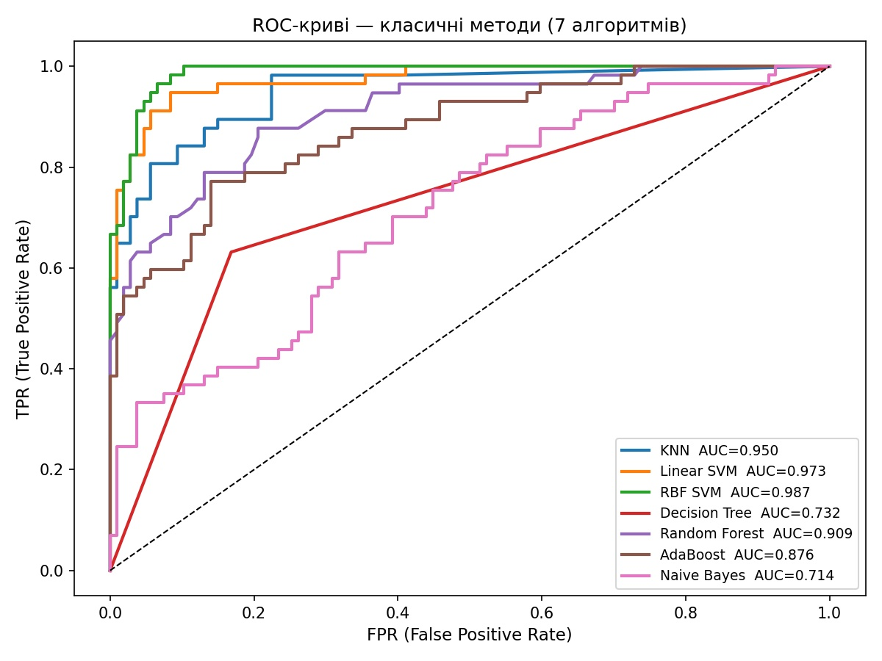
Рисунок 4.2 — ROC-криві семи класичних методів класифікації

4.4 Порівняльний аналіз методів
Результати дослідження свідчать про те, що лінійний метод опорних векторів (Linear SVM) є найефективнішим для задачі виявлення зіпсованих фруктів серед розглянутих моделей. Цей алгоритм забезпечив найвищу точність класифікації (90,9%) та найкращий Recall(Rotten) (82,5%), що є ключовою метрикою для даної задачі.
Метод RBF SVM показав найвищий AUC (0,987), що свідчить про найкращу розрізнювальну здатність при різних порогах класифікації, однак поступається Linear SVM за Recall(Rotten) (75,4% проти 82,5%). Алгоритм KNN посідає третє місце за комплексом метрик.
Наівний баєсівський класифікатор та Decision Tree показали найгірші результати. Для Naive Bayes це пояснюється порушенням припущень про нормальний розподіл та незалежність ознак. Для Decision Tree — перенавчанням при необмеженій глибині.
На рисунку 4.3 наведено порівняльний аналіз усіх семи методів за чотирма метриками: Accuracy, AUC, F1-score та Recall(Rotten). Панелі чітко демонструють перевагу Linear SVM та RBF SVM над іншими методами за більшістю показників.
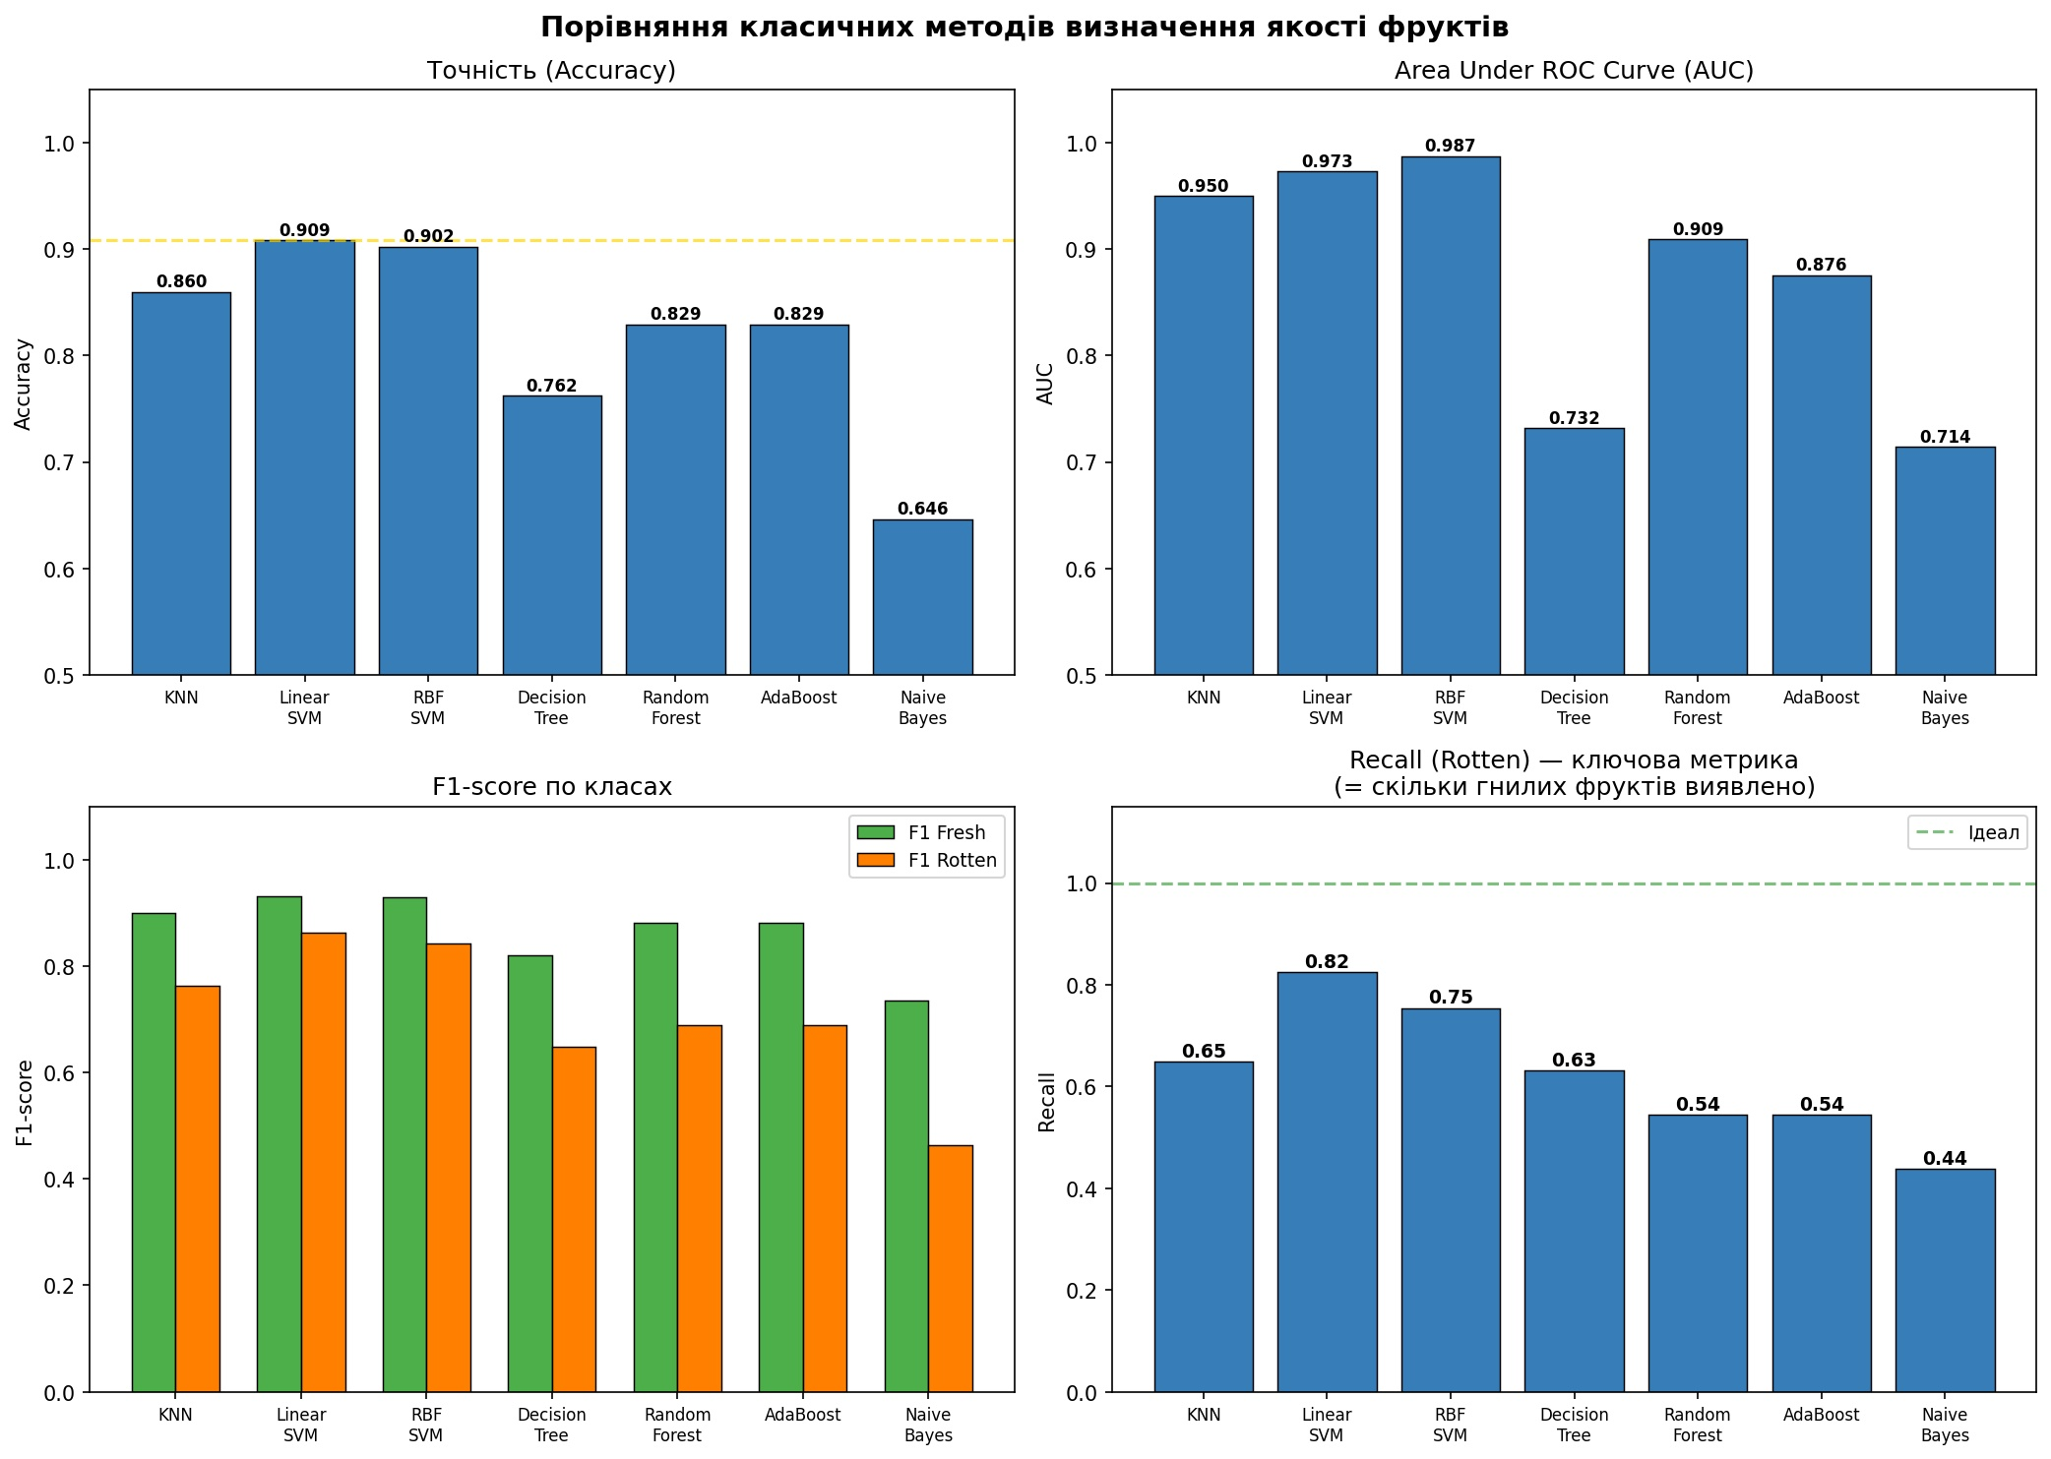
Рисунок 4.3 — Порівняльний аналіз семи методів за чотирма метриками
На рисунку 4.4 наведено порівняльну діаграму всіх семи моделей за показниками Accuracy та Recall(Rotten). Діаграма наочно демонструє, що Linear SVM стабільно лідирує за обома метриками, тоді як Naive Bayes є аутсайдером.
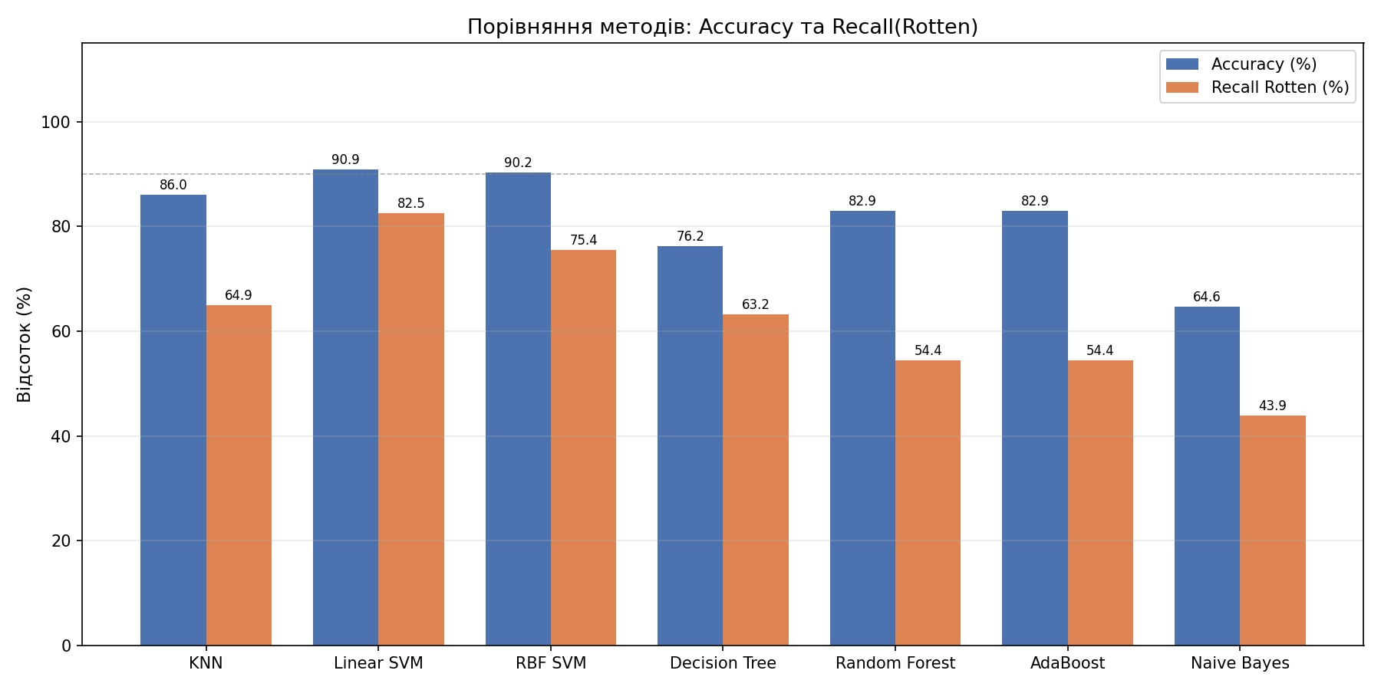
Рисунок 4.4 — Порівняння методів: Accuracy та Recall(Rotten)
Таблиця 4.2 — Порівняння топ-3 методів за комплексом метрик
Метод | Accuracy, % | Recall(Rotten), % | AUC | Rank
Linear SVM | 90,9 | 82,5 | 0,973 | 1
RBF SVM | 90,2 | 75,4 | 0,987 | 2
KNN | 86,0 | 64,9 | 0,950 | 3
Різниця у точності між методами пояснюється відмінністю у здатності алгоритмів опрацьовувати простір ознак після PCA. Лінійні методи (Linear SVM) ефективно працюють у трансформованому просторі, тоді як Naive Bayes втрачає ефективність через порушення своїх базових припущень.

4.5 Аналіз важливості груп ознак
Для аналізу внеску кожної групи ознак навчено додатковий класифікатор Random Forest безпосередньо на масштабованих ознаках без PCA. Результати наведено на рисунку 4.4.
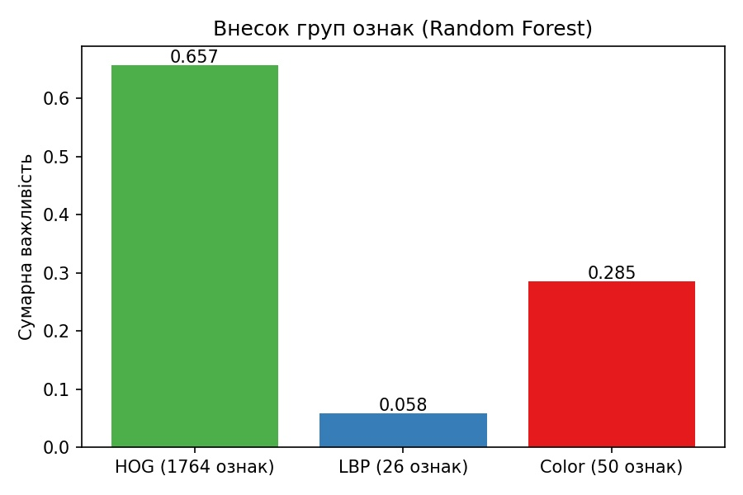
Рисунок 4.5 — Внесок груп ознак HOG, LBP та Color Histogram у класифікацію (Random Forest)
Таблиця 4.3 — Сумарна важливість груп ознак
Група ознак | Кількість ознак | Важливість, %
HOG | 1764 | 65,7
Color Histogram | 50 | 28,5
LBP | 26 | 5,8
HOG-ознаки є домінуючими (65,7%), що підтверджує визначальну роль форми та структури країв у розрізненні якості фруктів. Колірні ознаки займають друге місце (28,5%), демонструючи їхню високу інформаційну щільність: 50 ознак несуть 28,5% важливості, тоді як 1764 HOG-ознаки — 65,7%. LBP-ознаки мають найменший внесок (5,8%), попри те, що текстура поверхні є візуально помітною ознакою зіпсованості. Результати наведено на рисунку 4.5 та таблиці 4.3.
На рисунку 4.6 наведено порівняння часу inference для всіх семи методів. Decision Tree є найшвидшим (0,001 мс/фото), Linear SVM — другим (0,004 мс/фото). KNN є найповільнішим (0,167 мс/фото) через необхідність обчислення відстані до всіх навчальних прикладів.
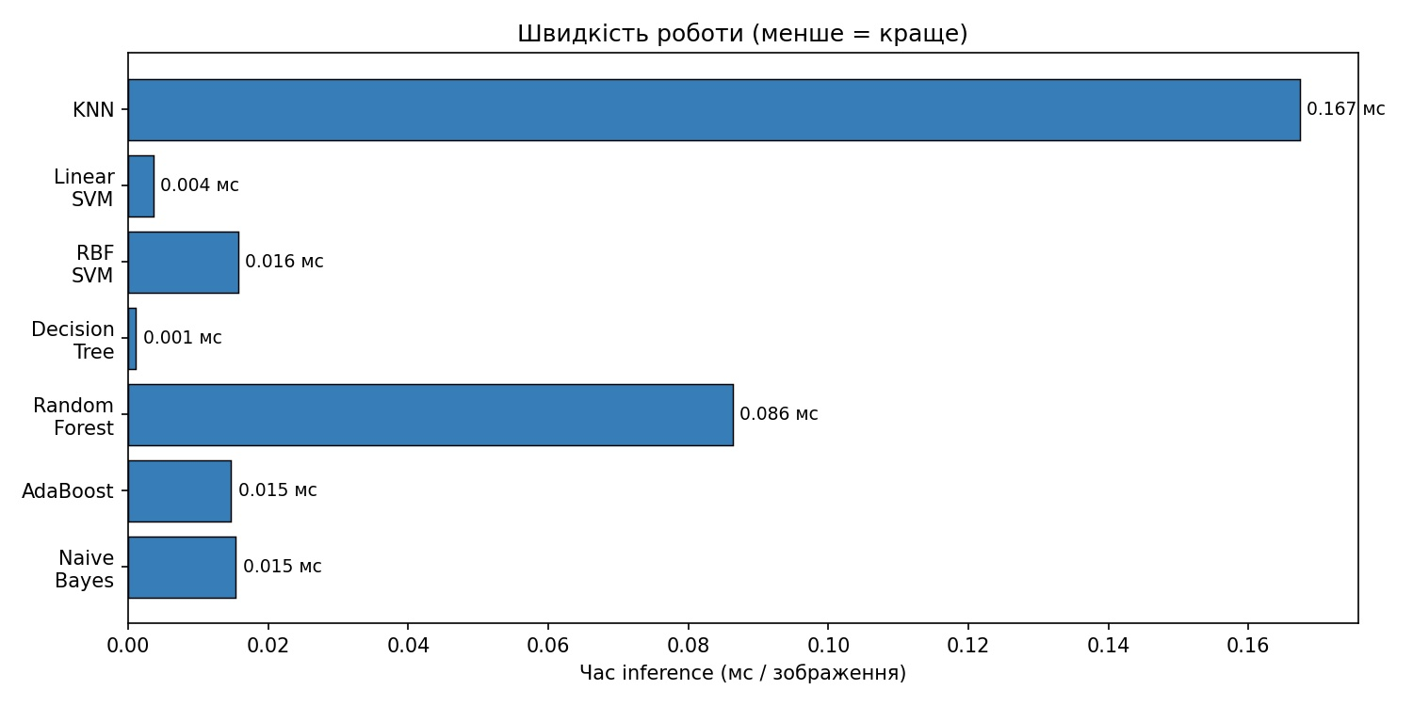
Рисунок 4.6 — Порівняння часу inference (мс/зображення)
На рисунку 4.7 наведено радарну діаграму топ-3 методів за комплексом п'яти метрик: Accuracy, AUC, F1 Fresh, F1 Rotten та Recall(Rotten). Діаграма підтверджує перевагу Linear SVM за більшістю показників, тоді як RBF SVM переважає за AUC.
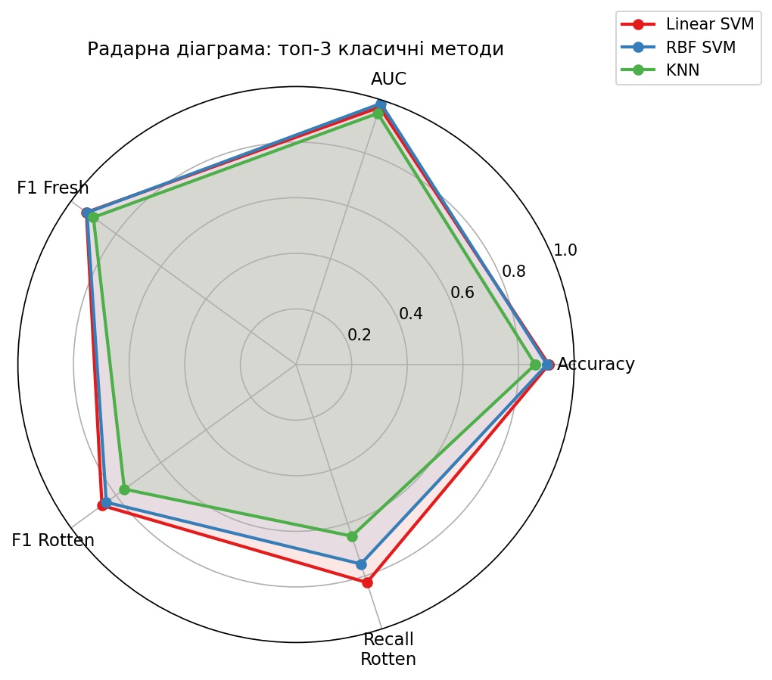
Рисунок 4.7 — Радарна діаграма: топ-3 класичні методи
Посилання на репозиторій з кодом: github.com/nalyvaiko-kateryna/fruit-freshness-classification

ВИСНОВКИ
У курсовій роботі досліджено та порівняно сім класичних алгоритмів машинного навчання для задачі бінарної класифікації якості фруктів на основі зображень. Реалізовано повний конвеєр обробки даних, що включає вилучення ознак трьома методами, нормалізацію та зниження розмірності. Отримані результати підтверджують ефективність класичних підходів для вирішення задачі визначення свіжості фруктів.
У результаті виконання роботи отримано такі наукові та практичні результати. Досліджено та порівняно сім алгоритмів машинного навчання — KNN, Linear SVM, RBF SVM, Decision Tree, Random Forest, AdaBoost та Naive Bayes — для задачі класифікації якості фруктів. Лінійний метод опорних векторів (Linear SVM) показав найкращі результати: точність класифікації 90,9%, повнота виявлення зіпсованих фруктів (Recall(Rotten)) 82,5%, AUC 0,973 та найменший час inference (0,004 мс/фото).
Реалізовано систему вилучення ознак із зображень, що формує вектор розмірністю 1840 елементів на основі HOG (1764 ознаки), LBP (26 ознак) та колірної гістограми HSV (50 ознак). Застосування PCA дозволило зменшити розмірність до 208 компонент зі збереженням 97% дисперсії, що прискорило навчання без суттєвої втрати якості класифікації.
Науково-технічна значущість роботи полягає у систематичному дослідженні ефективності семи класичних алгоритмів на однаковому конвеєрі обробки даних. Встановлено, що після PCA-трансформації класи стають лінійно розділюваними, що пояснює перевагу Linear SVM над нелінійними методами. Аналіз важливості ознак виявив домінуючу роль HOG (65,7%) при значному внеску колірних ознак (28,5%) та меншому — LBP (5,8%).
Соціально-економічна значущість роботи обумовлена широким практичним застосуванням розроблених методів. Система класифікації може використовуватись у харчовій промисловості для автоматичного контролю якості на виробничих лініях, у роздрібній торгівлі для моніторингу свіжості продуктів та в агросекторі для сортування врожаю без потреби у дорогих графічних прискорювачах. Завдяки невибагливості до обчислювальних ресурсів метод може бути вбудований у пристрої інтернету речей та побутову розумну техніку — насамперед у розумні холодильники, здатні самостійно виявляти зіпсовані продукти й сповіщати про це користувача.
Перспективами подальшого розвитку системи є розширення датасету та застосування методів аугментації зображень для компенсації дисбалансу класів. Також доцільним є дослідження глибших дескрипторів кольору та текстури, зокрема Gabor-фільтрів, а також порівняння з методами глибокого навчання (EfficientNet, MobileNet) на однаковому наборі даних для об'єктивного визначення доцільності застосування ресурсоємних підходів.

ПЕРЕЛІК ДЖЕРЕЛ ПОСИЛАННЯ
1. Бехера С. К., Рат А. К., Септі П. К. Класифікація стиглості плодів папаї на основі методів машинного навчання та перенесеного навчання. Обробка інформації в сільському господарстві. 2021. Т. 8, № 2. С. 244–250. URL: https://doi.org/10.1016/j.inpa.2020.05.003 (дата звернення: 01.05.2026).
2. NumPy — наукові обчислення мовою Python. URL: https://numpy.org/doc/stable/ (дата звернення: 05.05.2026).
3. Моаллем П., Сераджоддін А., Пургхассем Х. Сортування яблук сорту «голден делішес» на основі комп'ютерного зору за ознаками поверхні. Обробка інформації в сільському господарстві. 2017. Т. 4, № 1. С. 33–40. URL: https://doi.org/10.1016/j.inpa.2016.10.003 (дата звернення: 08.05.2026).
4. Канг Х., Чен Ч. Швидка реалізація виявлення фруктів у яблуневих садах у реальному часі засобами глибокого навчання. Комп'ютери та електроніка в сільському господарстві. 2020. Т. 168. URL: https://doi.org/10.1016/j.compag.2019.105108 (дата звернення: 10.05.2026).
5. Scikit-image: бібліотека обробки зображень мовою Python. URL: https://scikit-image.org/docs/stable/ (дата звернення: 15.05.2026).
6. Гістограма орієнтованих градієнтів (HOG). Документація scikit-image. URL: https://scikit-image.org/docs/stable/auto_examples/features_detection/plot_hog.html (дата звернення: 18.05.2026).
7. Локальні бінарні патерни для класифікації текстур. Документація scikit-image. URL: https://scikit-image.org/docs/stable/auto_examples/features_detection/plot_local_binary_pattern.html (дата звернення: 18.05.2026).
8. Колірна модель HSV. Вікіпедія. URL: https://uk.wikipedia.org/wiki/HSV (дата звернення: 18.05.2026).
9. Метод k-найближчих сусідів та метод опорних векторів. Документація scikit-learn. URL: https://scikit-learn.org/stable/supervised_learning.html (дата звернення: 18.05.2026).
10. Ансамблеві методи: випадковий ліс (Random Forest). Документація scikit-learn. URL: https://scikit-learn.org/stable/modules/ensemble.html#random-forests (дата звернення: 18.05.2026).
11. Ансамблеві методи: AdaBoost. Документація scikit-learn. URL: https://scikit-learn.org/stable/modules/ensemble.html#adaboost (дата звернення: 18.05.2026).
12. Наївний баєсівський класифікатор (Naive Bayes). Документація scikit-learn. URL: https://scikit-learn.org/stable/modules/naive_bayes.html (дата звернення: 18.05.2026).
13. Системи та засоби штучного інтелекту : матеріали Міжнародної наукової молодіжної школи (м. Київ, 26–27 листопада 2021 р.). Київ : ІПШІ «Наука і освіта», 2021. 187 с. URL: https://www.ipai.net.ua/docs/AIIS-2021.pdf (дата звернення: 20.05.2026).

